秉盛品牌商品价格自动设置说明
吊牌价设置：就是按品牌的吊牌价自动计算零售价、批发价、会员价等。
1：先启用吊牌价管理：系统管理――系统设置――商品设置，启用吊牌价（打勾）。如下图：
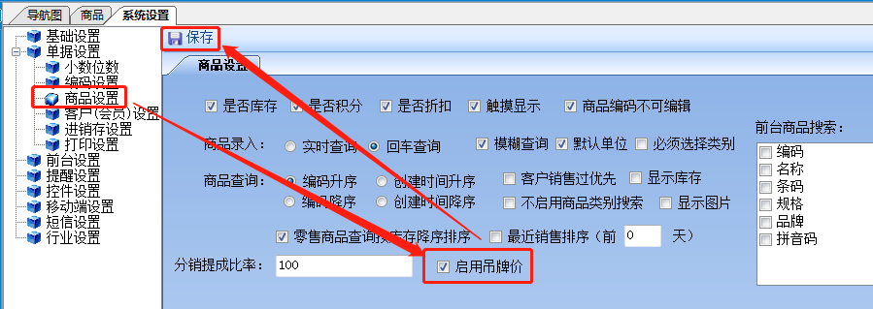
2：品牌的建立：基本资料――基础数据――品牌，点添加输入名称后点保存，如下图：
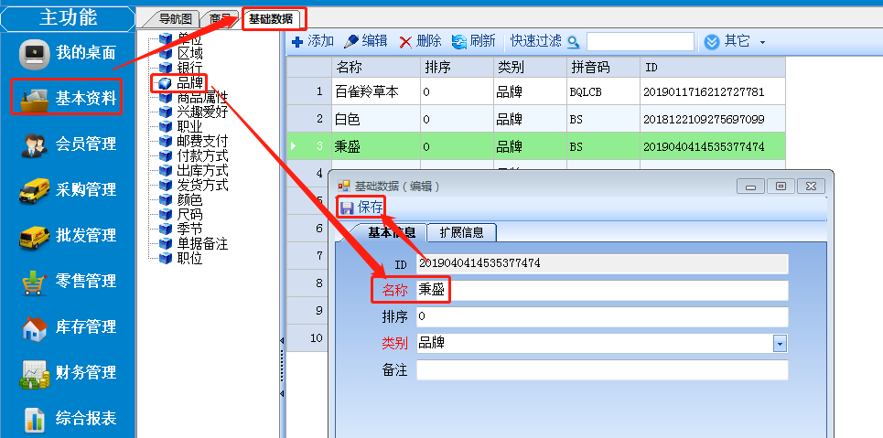
3：品牌价格的设置：基本资料――商品――其它――品牌价格，双击品牌（选择品牌），双击基数（选择要以吊牌价或售价为基数），进价公式、批发价公式、售价公司等，如进价是吊牌价的2折，就输入： [吊牌价]*0.2，注意基数价一定要用[]的，如下图：
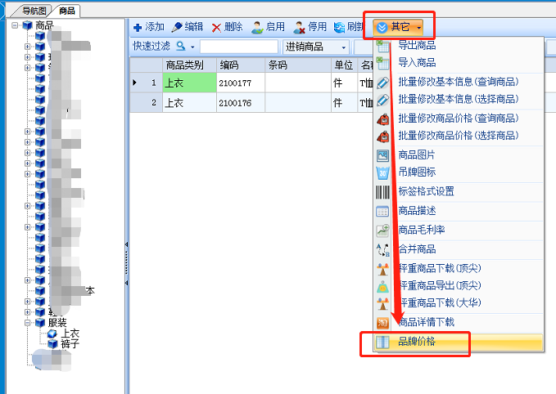
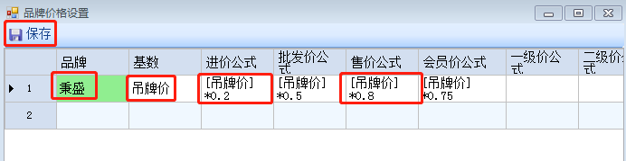
4：建立商品资料，选择品牌，输入吊牌价后，就会自动计算进价、批价、会员价、售价等，如下图：
